**DOKUMEN**

**DESKRIPSI PERANCANGAN PERANGKAT LUNAK**

 Sistem Informasi Monitoring Kesehatan Jawa Timur”

untuk:

Masyarakat

Dipersiapkan oleh :

Kelompok

<M. Frediansyah Sinaga 05111840000028>

<Ardy Wahyu S. 05111740000050>

<Imam Rafii Al Dzakwan 05111740000067>

Departemen Infomatika

Fakultas Teknologi Elektro dan Informatika Cerdas

Institut Teknologi Sepuluh Nopember (ITS) Surabaya

2020

**Daftar Isi**

**1.** **Diagram Arsitektur** 4

**2.** **Perancangan UI** 6

**2.1.** **Layar Main Menu** 6

**2.1.1.** **Deskripsi Objek** 7

**2.2.** **Layar Login Masyarakat** 8

**2.2.1.** **Deskripsi Objek** 9

**2.3.** **Layar Login Manajemen** 10

**2.3.1.** **Deskripsi Objek** 11

**2.4.** **Layar Login Dokter** 12

**2.4.1.** **Deskripsi Objek** 13

**2.5.** **Layar Login Admin** 14

**2.5.1.** **Deskripsi Objek** 15

**2.6.** **Layar Register Masyarakat** 16

**2.6.1.** **Deskripsi Objek** 17

**2.7.** **Layar Janji Masyarakat Diterima** 18

**2.7.1.** **Deskripsi Objek** 19

**2.8.** **Layar Janji Masyarakat Ditunda** 20

**2.8.1.** **Deskripsi Objek** 21

**2.9.** **Layar Janji Masyarakat Ditolak** 22

**2.9.1.** **Deskripsi Objek** 23

**2.10.** **Layar Janji Dokter Ditunda** 24

**2.10.1.** **Deskripsi Objek** 25

**2.11.** **Layar Janji Dokter Diterima** 26

**2.11.1.** **Deskripsi Objek** 27

**2.12.** **Layar Janji Dokter Ditolak** 28

**2.12.1.** **Deskripsi Objek** 29

**2.13.** **Layar List Dokter** 30

**2.13.1.** **Deskripsi Objek** 31

**2.14.** **Layar List Posyandu** 32

**2.14.1.** **Deskripsi Objek** 33

**2.15.** **Layar List Puskesmas** 34

**2.15.1.** **Deskripsi Objek** 35

**2.16.** **Layar Form Janji** 36

**2.16.1.** **Deskripsi Objek** 37

**2.17.** **Layar Akun** 38

**2.17.1.** **Deskripsi Objek** 39

**2.18.** **Layar Profile Dokter** 40

**2.18.1.** **Deskripsi Objek** 41

**2.19.** **Layar Profile Posyandu** 42

**2.19.1.** **Deskripsi Objek** 43

**2.20.** **Layar Profile Puskesmas** 44

**2.20.1.** **Deskripsi Objek** 45

**2.21.** **Layar Pembuatan Akun** 46

**2.21.1.** **Deskripsi Objek** 47

**2.22.** **Layar Perubahan Akun** 48

**2.22.1.** **Deskripsi Objek** 49

**2.23.** **Layar Profile Manajemen** 50

**2.23.1.** **Deskripsi Objek** 51

**2.24.** **Layar Form Edit Jadwal Dokter** 52

**2.24.1.** **Deskripsi Objek** 53

**Daftar Tabel**

Table 1. Layar Main Menu 9

Table 2. Layar Login Masyarakat 11

Table 3. Layar Login Manajemen 13

Table 4. Layar Login Dokter 15

Table 5. Layar Login Admin 17

Table 6. Layar Register 19

Table 7. Layar Janji Masyarakat Diterima 21

Table 8. Layar Janji Masyarakat Ditunda 23

Table 9. Layar Janji Masyarakat Ditolak 25

Table 10. Layar Janji Dokter Ditunda 27

Table 11. Layar Janji Dokter Diterima 29

Table 12. Layar Janji Dokter Ditolak 31

Table 13. Layar List Dokter 33

Table 14. Layar List Posyandu 35

Table 15. Layar List Puskesmas 37

Table 16. Layar Form janji 39

Table 17. Layar Akun 41

Table 18. Layar Profile Dokter 43

Table 19. Layar Profile Posyandu 45

Table 20. Layar Profile Puskesmas 47

Table 21. Layar Pembuatan Akun 49

Table 22. Layar Perubahan Akun 51

Table 23. Layar Profile Manajemen 53

Table 24. Layar Form Edit Jadwal Dokter 55

**Daftar Gambar**

Figure 1. Layar Main Menu 8

Figure 2. Layar Login Masyarakat 10

Figure 3. Layar Login Manajemen 12

Figure 4. Layar Login Dokter 14

Figure 5. Layar Login Admin 16

Figure 6. Layar Register Masyarakat 18

Figure 7. Layar Janji Masyarakat Diterima 20

Figure 8. Layar Janji Masyarakat Ditunda 22

Figure 9. Layar Janji Masyarakat Ditolak 24

Figure 10. Layar janji Dokter Ditunda 26

Figure 11. Layar janji Dokter Diterima 28

Figure 12. Layar Janji Dokter Ditolak 30

Figure 13. Layar List Dokter 32

Figure 14. layar List Posyandu 34

Figure 15. Layar List Puskesmas 36

Figure 16. Layar Form Janji 38

Figure 17. Layar Akun 40

Figure 18. Layar Profile Dokter 42

Figure 19. Layar Profile Posyandu 44

Figure 20. Layar Profil Puskesmas 46

Figure 21. Layar Pembuatan Akun 48

Figure 22. Layar Perubahan Akun 50

Figure 23. Layar Profile Manajemen 52

Figure 24. Layar Form Edit Jadwal Dokter 54

# **Diagram Arsitektur**

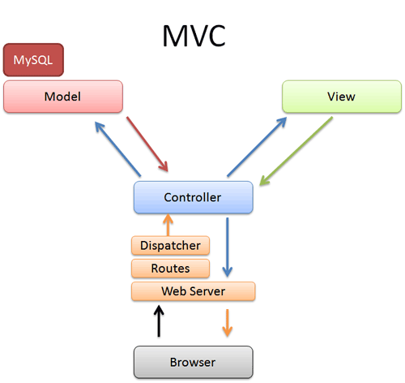

Konsep MVC :

* Model disini adalah database dari sistem yang akan dirancang. Dimana usernya tidak bisa berinteraksi secara langsung dengan model.
* Controller adalah yang menghubungkan antara View dengan Model. Misal user ingin register, yg mengatur register nya user itu di controller lalu hasilnya dari register itu disimpan ke model kalau berhasil atau gagal akan ditampilkan ke view.
* View adalah halaman yang ditampilkan kepada user. Dan yang berinteraksi secara langsung dengan usernya. Dan view biasanya menampilkan apa saja yang sudah dilakukan oleh controller.

# **Perancangan UI**

## **Layar Main Menu**



Figure . Layar Main Menu

Identitas Nama : Layar Main Menu

Deskripsi : Layar awal saat membuka system informasi(Halaman Utama), layar ini menampilkan tombol posyandu, puskesmas, dokter, home, dan login yang akan menuju ke halaman tertentu apabila di-klik.

### **Deskripsi Objek**

Objek pada layer ini adalah button Posyandu, button Puskesmas, button Dokter, button Login, dan button Login.

|  |  |  |  |
| --- | --- | --- | --- |
| No. | Nama Objek | Trigger | Keterangan |
| 1 | Home | Click | Menuju halaman utama |
| 2 | Posyandu | Click | Menuju halaman list posyandu |
| 3 | Puskesmas | Click | Menuju halaman list puskesmas |
| 4 | Dokter | Click | Menuju halaman list dokter |
| 5 | Login | Click | Menuju halaman login |
| 6 | Sudah_Punya Janji ? | Click | Menuju halaman |

Table . Layar Main Menu

## **Layar Login Masyarakat**

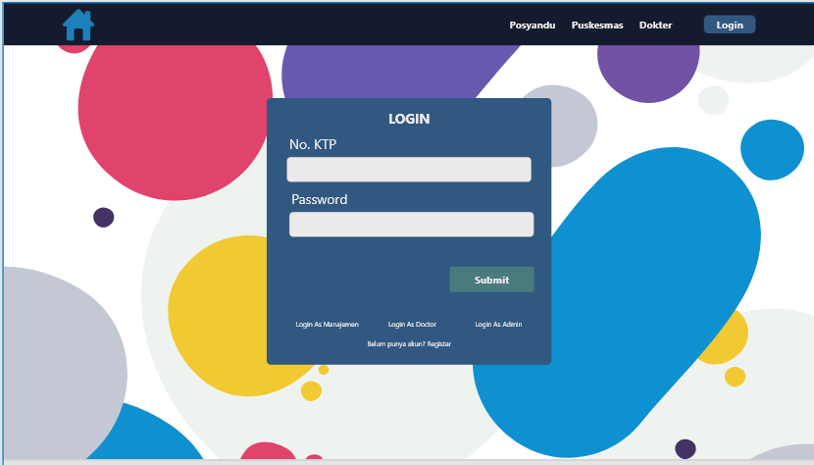

Figure . Layar Login Masyarakat

Identitas Nama : Layar Login Masyarakat

Deskripsi : layar setelah masyarakat melakukan klik login di halaman utama, layer ini menampilkan form login, pilihan mode login, dan pilihan register.

### **Deskripsi Objek**

Objek pada layer ini adalah field untuk mengisi No. KTP dan Password untuk melakukan Login dan tombol submit untuk submit No. KTP dan Password.

|  |  |  |  |
| --- | --- | --- | --- |
| No. | Nama Objek | Trigger | Keterangan |
| 1 | Home | Click | Menuju halaman utama |
| 2 | Posyandu | Click | Menuju halaman list posyandu |
| 3 | Puskesmas | Click | Menuju halaman list puskesmas |
| 4 | Dokter | Click | Menuju halaman list dokter |
| 5 | Login | Click | Menuju halaman login |
| 6 | Submit | Click | Melakukan proses login |
| 7 | Login as Manajemen | Click | Menuju halaman login manajemen |
| 8 | Login as Admin | Click | Menuju halaman login Admin |
| 9 | Login as Doctor | Click | Menuju halaman login Dokter |
| 10 | Field No. KTP | Click | Memasukkan No. KTP |
| 11 | Field Password | Click | Memasukkan Password |

Table . Layar Login Masyarakat

## **Layar Login Manajemen**

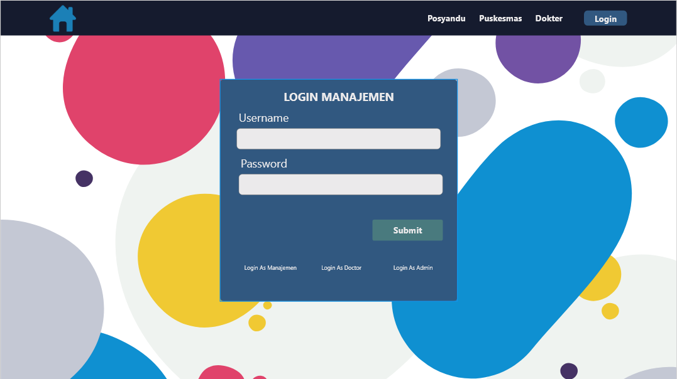

Figure . Layar Login Manajemen

Identitas Nama : Layar Login Manajemen

Deskripsi : layer setelah manajemen melakukan klik login di halaman utama lalu klik login as manajemen, layer ini menampilkan form login dan pilihan mode login.

### **Deskripsi Objek**

Objek pada layer ini adalah field untuk mengisi username dan Password untuk melakukan Login dan tombol submit untuk submit username dan Password.

|  |  |  |  |
| --- | --- | --- | --- |
| No. | Nama Objek | Trigger | Keterangan |
| 1 | Home | Click | Menuju halaman utama |
| 2 | Posyandu | Click | Menuju halaman list posyandu |
| 3 | Puskesmas | Click | Menuju halaman list puskesmas |
| 4 | Dokter | Click | Menuju halaman list dokter |
| 5 | Login | Click | Menuju halaman login |
| 6 | Submit | Click | Melakukan proses login |
| 7 | Login as Manajemen | Click | Menuju halaman login manajemen |
| 8 | Login as Admin | Click | Menuju halaman login Admin |
| 9 | Login as Doctor | Click | Menuju halaman login Dokter |
| 10 | Field Username | Click | Memasukkan Username |
| 11 | Field Password | Click | Memasukkan Password |

Table . Layar Login Manajemen

## **Layar Login Dokter**

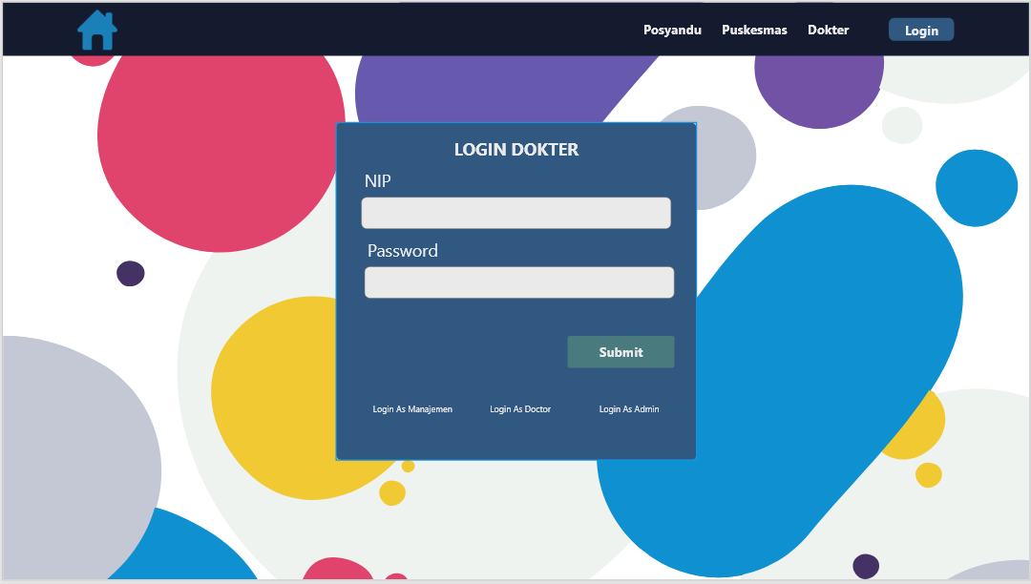

Figure . Layar Login Dokter

Identitas Nama : Layar Login Dokter

Deskripsi : layar setelah dokter melakukan klik login di halaman utama lalu klik login as doctor, layer ini menampilkan form login dan pilihan mode login.

### **Deskripsi Objek**

Objek pada layer ini adalah field untuk mengisi username dan Password untuk melakukan Login dan tombol submit untuk submit username dan Password.

|  |  |  |  |
| --- | --- | --- | --- |
| No. | Nama Objek | Trigger | Keterangan |
| 1 | Home | Click | Menuju halaman utama |
| 2 | Posyandu | Click | Menuju halaman list posyandu |
| 3 | Puskesmas | Click | Menuju halaman list puskesmas |
| 4 | Dokter | Click | Menuju halaman list dokter |
| 5 | Login | Click | Menuju halaman login |
| 6 | Submit | Click | Melakukan proses login |
| 7 | Login as Manajemen | Click | Menuju halaman login manajemen |
| 8 | Login as Admin | Click | Menuju halaman login Admin |
| 9 | Login as Doctor | Click | Menuju halaman login Dokter |
| 10 | Field NIP | Click | Memasukkan NIP |
| 11 | Field Password | Click | Memasukkan Password |

Table . Layar Login Dokter

## **Layar Login Admin**

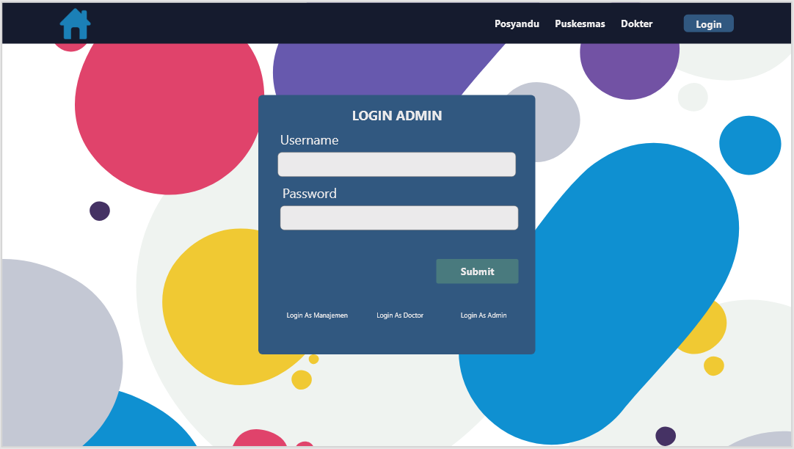

Figure . Layar Login Admin

Identitas Nama : Layar Login Admin

Deskripsi : layar setelah Admin melakukan klik login di halaman utama lalu klik login as admin, layer ini menampilkan form login dan pilihan mode login.

### **Deskripsi Objek**

Objek pada layer ini adalah field untuk mengisi username dan Password untuk melakukan Login dan tombol submit untuk submit username dan Password.

|  |  |  |  |
| --- | --- | --- | --- |
| No. | Nama Objek | Trigger | Keterangan |
| 1 | Home | Click | Menuju halaman utama |
| 2 | Posyandu | Click | Menuju halaman list posyandu |
| 3 | Puskesmas | Click | Menuju halaman list puskesmas |
| 4 | Dokter | Click | Menuju halaman list dokter |
| 5 | Login | Click | Menuju halaman login |
| 6 | Submit | Click | Melakukan proses login |
| 7 | Login as Manajemen | Click | Menuju halaman login manajemen |
| 8 | Login as Admin | Click | Menuju halaman login Admin |
| 9 | Login as Doctor | Click | Menuju halaman login Dokter |
| 10 | Field Username | Click | Memasukkan Username |
| 11 | Field Password | Click | Memasukkan Password |

Table . Layar Login Admin

## **Layar Register Masyarakat**

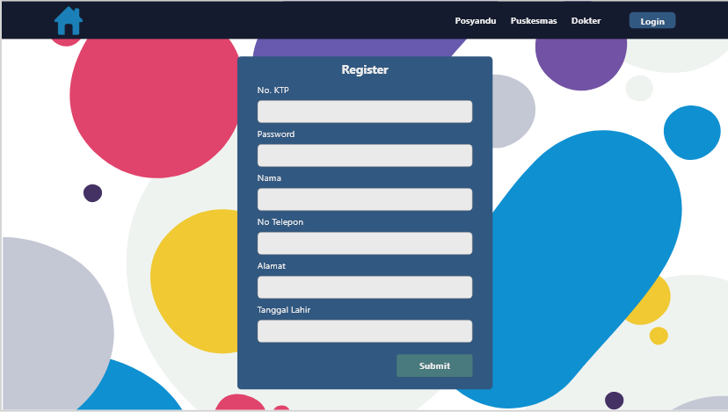

Figure . Layar Register Masyarakat

Identitas Nama : Layar Register

Deskripsi : layar setelah masyarakat melakukan klik register di halaman utama, layer ini menampilkan form register.

### **Deskripsi Objek**

Objek pada layer ini adalah field untuk mengisi syarat – syarat untuk melakukan register dan button submit untuk submit.

|  |  |  |  |
| --- | --- | --- | --- |
| No. | Nama Objek | Trigger | Keterangan |
| 1 | Home | Click | Menuju halaman utama |
| 2 | Posyandu | Click | Menuju halaman list posyandu |
| 3 | Puskesmas | Click | Menuju halaman list puskesmas |
| 4 | Dokter | Click | Menuju halaman list dokter |
| 5 | Login | Click | Menuju halaman login |
| 6 | Field No. KTP | Click | Memasukkan No. KTP |
| 7 | Field Password | Click | Memasukkan Password |
| 8 | Field Nama | Click | Memasukkan Nama |
| 9 | Field No. Telepon | Click | Memasukkan Nomor Telepon |
| 10 | Field Alamat | Click | Memasukkan Alamat |
| 11 | Field Tanggal Lahir | Click | Memasukkan Tanggal Lahir |
| 12 | Submit | Click | Melakukan proses register |

Table . Layar Register

## **Layar Janji Masyarakat Diterima**

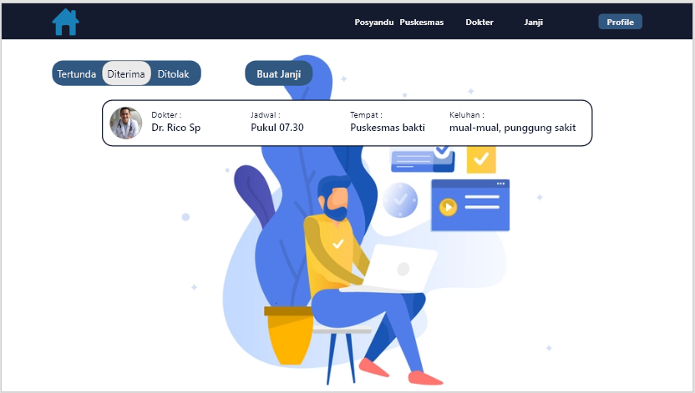

Figure . Layar Janji Masyarakat Diterima

Identitas Nama : Layar Janji Masyarkat Diterima

Deskripsi : layar setelah masyarakat melakukan login dan klik tombol janji. Layer ini menampilkan janji yang telah dibuat.

### **Deskripsi Objek**

Objek pada layer ini adalah tombol tertunda, tombol diterima, tombol ditolak, dan tombol buat janji.

|  |  |  |  |
| --- | --- | --- | --- |
| No. | Nama Objek | Trigger | Keterangan |
| 1 | Home | Click | Menuju halaman utama |
| 2 | Posyandu | Click | Menuju halaman list posyandu |
| 3 | Puskesmas | Click | Menuju halaman list puskesmas |
| 4 | Dokter | Click | Menuju halaman list dokter |
| 5 | Janji | Click | Menuju halaman list janji yang diterima |
| 6 | Profile | - | - |
| 7 | Tertunda | Click | Menuju halaman Janji Masyarakat Tertunda |
| 8 | Diterima | Click | Menuju halaman Janji Masyarakat Diterima |
| 9 | Ditolak | Click | Menuju halaman Janji Masyarakat Ditolak |
| 10 | Buat Janji | Click | Menuju halaman Buat Janji |

Table . Layar Janji Masyarakat Diterima

## **Layar Janji Masyarakat Ditunda**

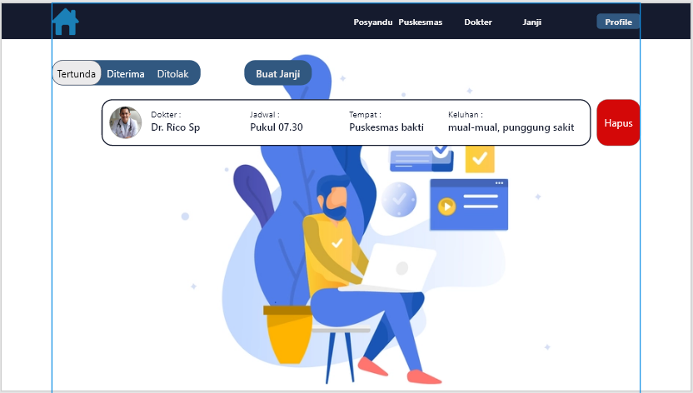

Figure . Layar Janji Masyarakat Ditunda

Identitas Nama : Layar Janji Masyarkat Ditunda

Deskripsi : layar setelah masyarakat melakukan login, klik tombol janji, dan klik tombol tertunda. Layer ini menampilkan janji yang tertunda.

### **Deskripsi Objek**

Objek pada layer ini adalah tombol tertunda, tombol diterima, tombol ditolak, tombol hapus, dan tombol buat janji

|  |  |  |  |
| --- | --- | --- | --- |
| No. | Nama Objek | Trigger | Keterangan |
| 1 | Home | Click | Menuju halaman utama |
| 2 | Posyandu | Click | Menuju halaman list posyandu |
| 3 | Puskesmas | Click | Menuju halaman list puskesmas |
| 4 | Dokter | Click | Menuju halaman list dokter |
| 5 | Janji | Click | Menuju halaman list janji yang diterima |
| 6 | Profile | - | - |
| 7 | Tertunda | Click | Menuju halaman Janji Masyarakat Tertunda |
| 8 | Diterima | Click | Menuju halaman Janji Masyarakat Diterima |
| 9 | Ditolak | Click | Menuju halaman Janji Masyarakat Ditolak |
| 10 | Buat Janji | Click | Menuju halaman Buat Janji |
| 11 | Hapus | - | - |

Table . Layar Janji Masyarakat Ditunda

## **Layar Janji Masyarakat Ditolak**

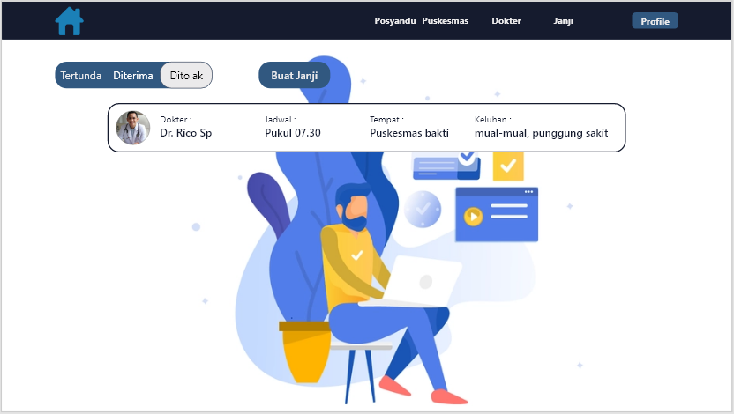

Figure . Layar Janji Masyarakat Ditolak

Identitas Nama : Layar Janji Masyarkat Ditolak

Deskripsi : layar setelah masyarakat melakukan login, klik tombol janji, dan klik tombol ditolak. Layer ini menampilkan janji yang ditolak

### **Deskripsi Objek**

Objek pada layer ini adalah tombol tertunda, tombol diterima, tombol ditolak, dan tombol buat janji.

|  |  |  |  |
| --- | --- | --- | --- |
| No. | Nama Objek | Trigger | Keterangan |
| 1 | Home | Click | Menuju halaman utama |
| 2 | Posyandu | Click | Menuju halaman list posyandu |
| 3 | Puskesmas | Click | Menuju halaman list puskesmas |
| 4 | Dokter | Click | Menuju halaman list dokter |
| 5 | Janji | Click | Menuju halaman list janji yang diterima |
| 6 | Profile | - | - |
| 7 | Tertunda | Click | Menuju halaman Janji Masyarakat Tertunda |
| 8 | Diterima | Click | Menuju halaman Janji Masyarakat Diterima |
| 9 | Ditolak | Click | Menuju halaman Janji Masyarakat Ditolak |
| 10 | Buat Janji | Click | Menuju halaman Buat Janji |

Table . Layar Janji Masyarakat Ditolak

## **Layar Janji Dokter Ditunda**

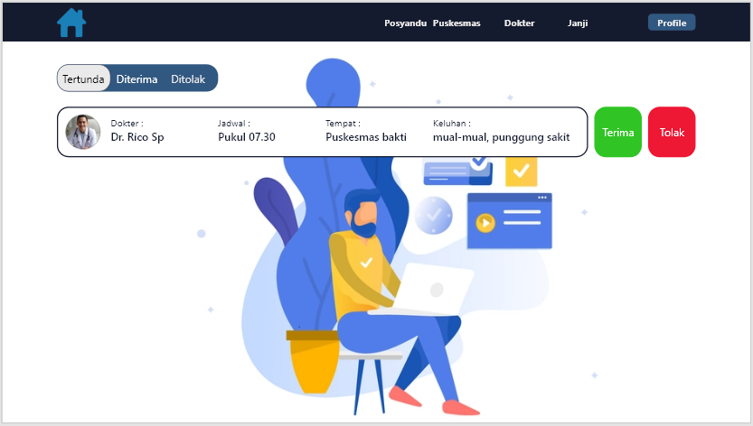

Figure . Layar janji Dokter Ditunda

Identitas Nama : Layar Janji Dokter Ditunda

Deskripsi : layar setelah masyarakat melakukan login, klik tombol janji, dan klik tombol tertunda. Layer ini menampilkan janji yang telah ditunda.

### **Deskripsi Objek**

Objek pada layer ini adalah tombol terima, tombol tolak, tombol diterima, dan tombol ditolak.

|  |  |  |  |
| --- | --- | --- | --- |
| No. | Nama Objek | Trigger | Keterangan |
| 1 | Home | Click | Menuju halaman utama |
| 2 | Posyandu | Click | Menuju halaman list posyandu |
| 3 | Puskesmas | Click | Menuju halaman list puskesmas |
| 4 | Dokter | Click | Menuju halaman list dokter |
| 5 | Janji | Click | Menuju halaman list janji yang diterima |
| 6 | Profile | - | - |
| 7 | Tertunda | Click | Menuju halaman Janji Masyarakat Tertunda |
| 8 | Diterima | Click | Menuju halaman Janji Masyarakat Diterima |
| 9 | Ditolak | Click | Menuju halaman Janji Masyarakat Ditolak |
| 10 | Terima | - | - |
| 11 | Tolak | - | - |

Table . Layar Janji Dokter Ditunda

## **Layar Janji Dokter Diterima**

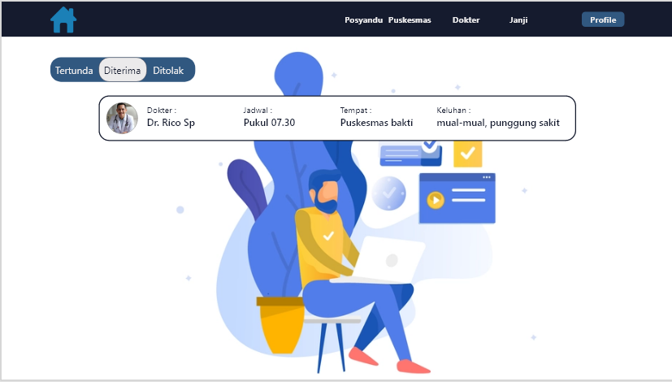

Figure . Layar janji Dokter Diterima

Identitas Nama : Layar Janji Dokter Diterima

Deskripsi : layar setelah masyarakat melakukan login, klik tombol janji, dan klik tombol diterima. Layer ini menampilkan janji yang telah diterima.

### **Deskripsi Objek**

Objek pada layer ini adalah tombol tertunda dan tombol ditolak.

|  |  |  |  |
| --- | --- | --- | --- |
| No. | Nama Objek | Trigger | Keterangan |
| 1 | Home | Click | Menuju halaman utama |
| 2 | Posyandu | Click | Menuju halaman list posyandu |
| 3 | Puskesmas | Click | Menuju halaman list puskesmas |
| 4 | Dokter | Click | Menuju halaman list dokter |
| 5 | Janji | Click | Menuju halaman list janji yang diterima |
| 6 | Profile | - | - |
| 7 | Tertunda | Click | Menuju halaman Janji Masyarakat Tertunda |
| 8 | Diterima | Click | Menuju halaman Janji Masyarakat Diterima |
| 9 | Ditolak | Click | Menuju halaman Janji Masyarakat Ditolak |

Table . Layar Janji Dokter Diterima

## **Layar Janji Dokter Ditolak**

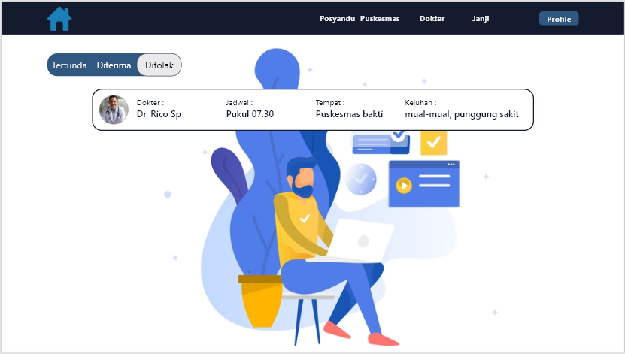

Figure . Layar Janji Dokter Ditolak

Identitas Nama : Layar Janji Dokter Ditolak

Deskripsi : layar setelah masyarakat melakukan login, klik tombol janji, dan klik tombol ditolak. Layer ini menampilkan janji yang telah ditolak.

### **Deskripsi Objek**

Objek pada layer ini adalah tombol tertunda dan tombol diterima.

|  |  |  |  |
| --- | --- | --- | --- |
| No. | Nama Objek | Trigger | Keterangan |
| 1 | Home | Click | Menuju halaman utama |
| 2 | Posyandu | Click | Menuju halaman list posyandu |
| 3 | Puskesmas | Click | Menuju halaman list puskesmas |
| 4 | Dokter | Click | Menuju halaman list dokter |
| 5 | Janji | Click | Menuju halaman list janji yang diterima |
| 6 | Profile | - | - |
| 7 | Tertunda | Click | Menuju halaman Janji Masyarakat Tertunda |
| 8 | Diterima | Click | Menuju halaman Janji Masyarakat Diterima |
| 9 | Ditolak | Click | Menuju halaman Janji Masyarakat Ditolak |

Table . Layar Janji Dokter Ditolak

## **Layar List Dokter**

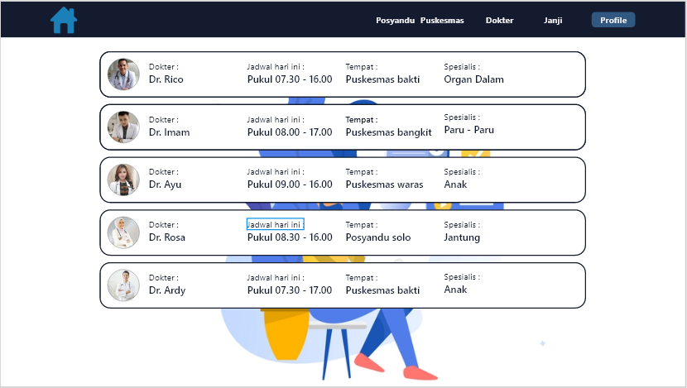

Figure . Layar List Dokter

Identitas Nama : Layar List Dokter

Deskripsi : layar setelah masyarakat melakukan login dan klik tombol Dokter. Layar ini menampilkan list dokter yang ada.

### **Deskripsi Objek**

Objek pada layer ini adalah tombol – tombol dokter beradasarkan dokter yang ada.

|  |  |  |  |
| --- | --- | --- | --- |
| No. | Nama Objek | Trigger | Keterangan |
| 1 | Home | Click | Menuju halaman utama |
| 2 | Posyandu | Click | Menuju halaman list posyandu |
| 3 | Puskesmas | Click | Menuju halaman list puskesmas |
| 4 | Dokter | Click | Menuju halaman list dokter |
| 5 | Janji | Click | Menuju halaman list janji yang diterima |
| 6 | Profile | - | - |
| 7 | Pilihan Dokter | Click | Menuju halaman profil dokter yang dipilih |

Table . Layar List Dokter

## **Layar List Posyandu**

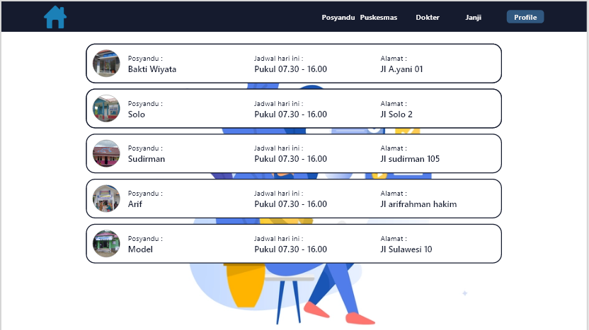

Figure . layar List Posyandu

Identitas Nama : Layar List Posyandu

Deskripsi : layar setelah masyarakat melakukan login dan klik tombol Posyandu. Layer ini menampilkan list posyandu yang ada.

### **Deskripsi Objek**

Objek pada layer ini adalah tombol – tombol posyandu beradasarkan posyandu yang ada.

|  |  |  |  |
| --- | --- | --- | --- |
| No. | Nama Objek | Trigger | Keterangan |
| 1 | Home | Click | Menuju halaman utama |
| 2 | Posyandu | Click | Menuju halaman list posyandu |
| 3 | Puskesmas | Click | Menuju halaman list puskesmas |
| 4 | Dokter | Click | Menuju halaman list dokter |
| 5 | Janji | Click | Menuju halaman list janji yang diterima |
| 6 | Profile | - | - |
| 7 | Pilihan Posyandu | Click | Menuju halaman profil posyandu yang dipilih |

Table . Layar List Posyandu

## **Layar List Puskesmas**

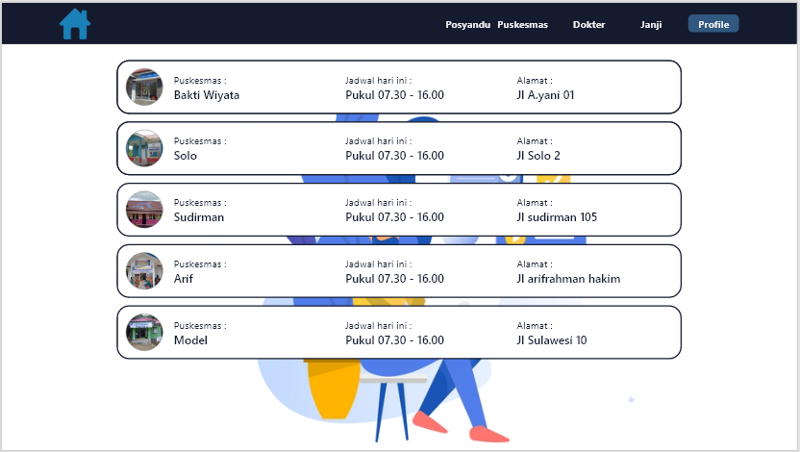

Figure . Layar List Puskesmas

Identitas Nama : Layar List puskesmas

Deskripsi : layar setelah masyarakat melakukan login dan klik tombol puskesmas. Layar ini menampilkan list puskesmas yang ada.

### **Deskripsi Objek**

Objek pada layer ini adalah tombol – tombol puskesmas beradasarkan puskesmas yang ada.

|  |  |  |  |
| --- | --- | --- | --- |
| No. | Nama Objek | Trigger | Keterangan |
| 1 | Home | Click | Menuju halaman utama |
| 2 | Posyandu | Click | Menuju halaman list posyandu |
| 3 | Puskesmas | Click | Menuju halaman list puskesmas |
| 4 | Dokter | Click | Menuju halaman list dokter |
| 5 | Janji | Click | Menuju halaman list janji yang diterima |
| 6 | Profile | - | - |
| 7 | Pilihan Puskesmas | Click | Menuju halaman profil Puskesmas yang dipilih |

Table . Layar List Puskesmas

## **Layar Form Janji**

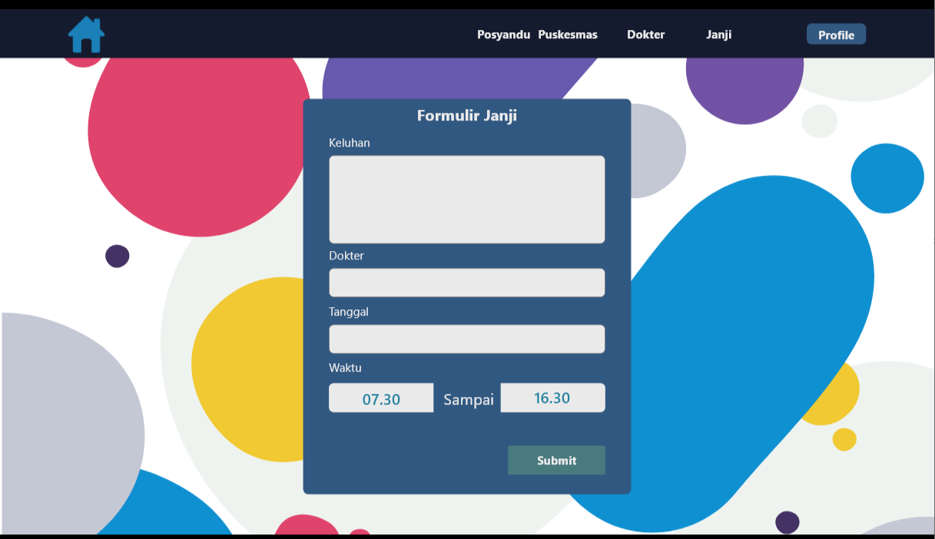

Figure . Layar Form Janji

Identitas nama : Layar Formulir Janji

Deskripsi : Layar setelah melakukan klik “Sudah Punya Janji” di halaman Janji Masyarakat, layar ini menampilkan formulir untuk mengajukan janji bagi masyarakat , dimana masyarakat bisa mengisi keluhan , nama dokter yang diinginkan, tanggal janji yang ditentukan sendiri, lalu waktu janji tersebut dilaksanakan.

### **Deskripsi Objek**

Objek dalam layer ini ada tombol home, tulisan posyandu, puskesmas, dokter, profile, field keluhan, field dokter, field tanggal, field waktu dan tombol submit

|  |  |  |  |
| --- | --- | --- | --- |
| No. | Nama Objek | Trigger | Keterangan |
|  | Tombol Home | klik | Kembali ke halaman main menu |
|  | Posyandu | klik | Menuju ke halaman list posyandu |
|  | Puskesmas | klik | Menuju ke halaman list puskesmas |
|  | Dokter | klik | Menuju ke halaman list dokter |
|  | Tombol Profile | klik | Menuju ke halaman profile |
|  | Field_Keluhan | klik | Mengisi keluhan |
|  | Field_Dokter | klik | Mengisi nama dokter |
|  | Field_Tanggal | klik | Mengisi tanggal |
|  | Field_Waktu | klik | Mengisi waktu |
|  | Tombol Submit | klik | Melakukan proses pembuatan janji dan menuju halaman Janji Masyarakat |

Table . Layar Form janji

## **Layar Akun**

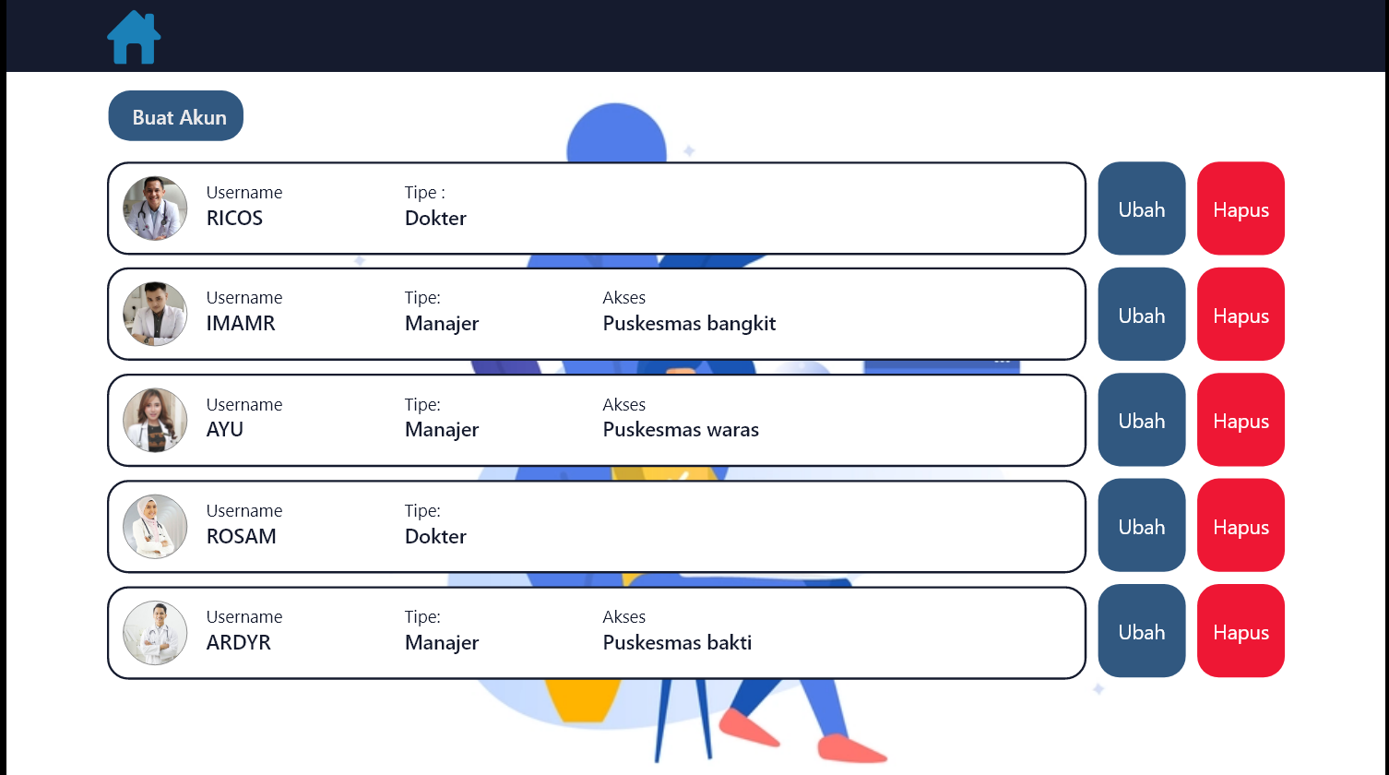

Figure . Layar Akun

Identitas nama : Layar Akun

Deskripsi : Layar yang muncul setelah melakukan klik pada tombol Kelola akun di halaman Main menu admin, layar ini menampilkan list akun dari bagian manajemen dan dokter dan pilihan untuk membuat akun, mengubah akun, ataupun menghapus akun manajer atau dokter.

### **Deskripsi Objek**

Objek pada layer ini adalah tombol home, tombol buat akun, tombol ubah , tombol hapus , list manajer dan dokter.

|  |  |  |  |
| --- | --- | --- | --- |
| No. | Nama Objek | Trigger | Keterangan |
|  | Tombol Home | Klik | Menuju main menu |
|  | Tombol Buat Akun | Klik | Menuju halaman pembuatan akun |
|  | Tombol Ubah | Klik | Menuju halaman perubahan akun |
|  | Tombol Hapus | Klik | Melakukan proses hapus akun |
|  | List akun manajer dan dokter | - | Menampilkan list akun manajer dan dokter |

Table . Layar Akun

## **Layar Profile Dokter**

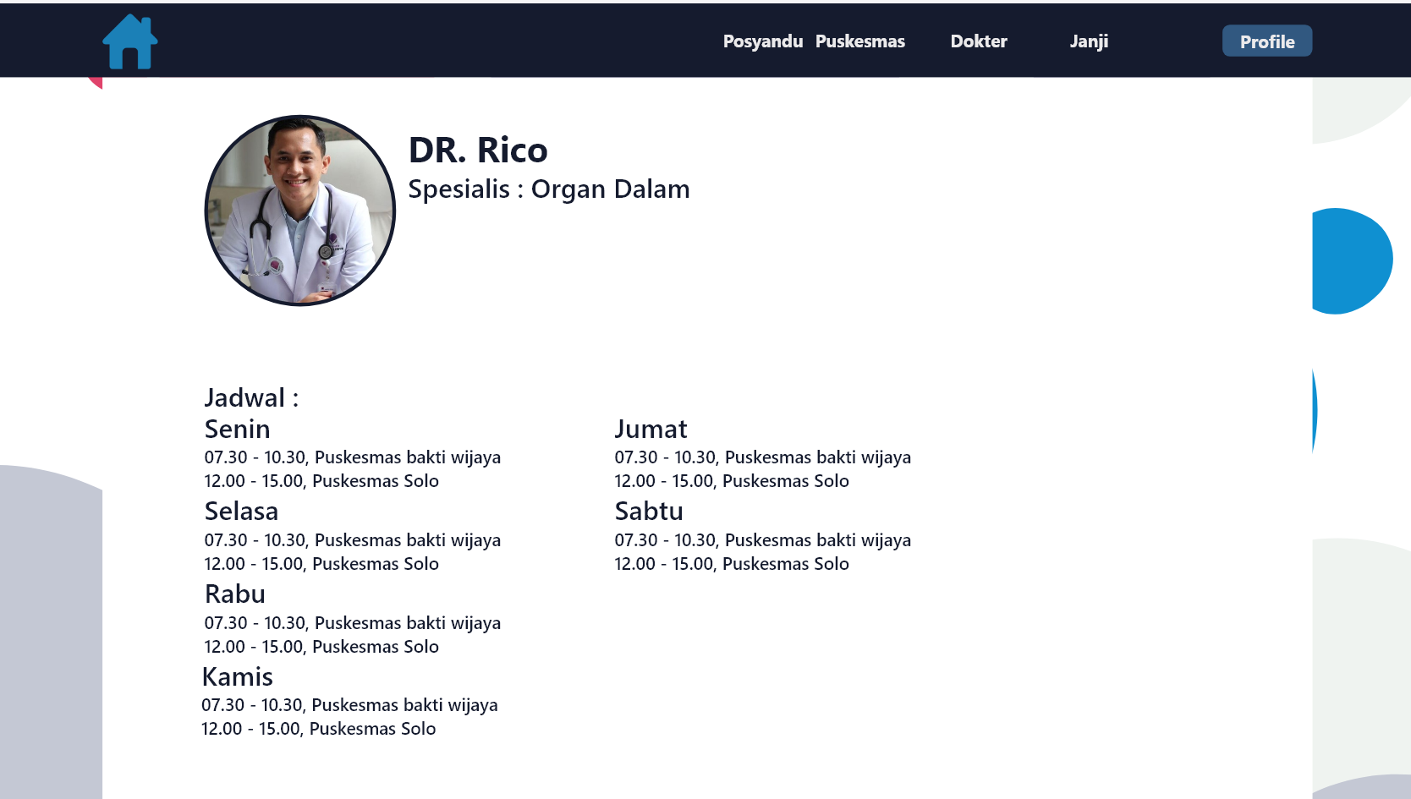

Figure . Layar Profile Dokter

Identitas nama : Layar Profile Dokter

Deskripsi : Layar yang muncul setelah melakukan klik pada salah satu dokter di halaman List Dokter, layer ini menampilkan profile dari salah satu dokter, dan juga berisi list jadwal jam kerja dari dokter tersebut

### **Deskripsi Objek**

Objek yang ada dilayar ini adalah tombol home, tulisan posyandu, puskesmas, dokter, janji, tombol profile, list jadwal dokter, profil dokter.

|  |  |  |  |
| --- | --- | --- | --- |
| No. | Nama Objek | Trigger | Keterangan |
|  | Tombol Home | klik | Kembali ke halaman main menu |
|  | Posyandu | klik | Menuju ke halaman list posyandu |
|  | Puskesmas | klik | Menuju ke halaman list puskesmas |
|  | Dokter | klik | Menuju ke halaman list dokter |
|  | Janji | klik | Menuju ke halaman janji |
|  | Tombol Profile | klik | Menuju ke halaman profile |
|  | List jadwal dokter | - | Menampilkan list jadwal dokter |
|  | Profile dokter | - | Menampilkan foto, nama, dan gelar dokter |

Table . Layar Profile Dokter

## **Layar Profile Posyandu**

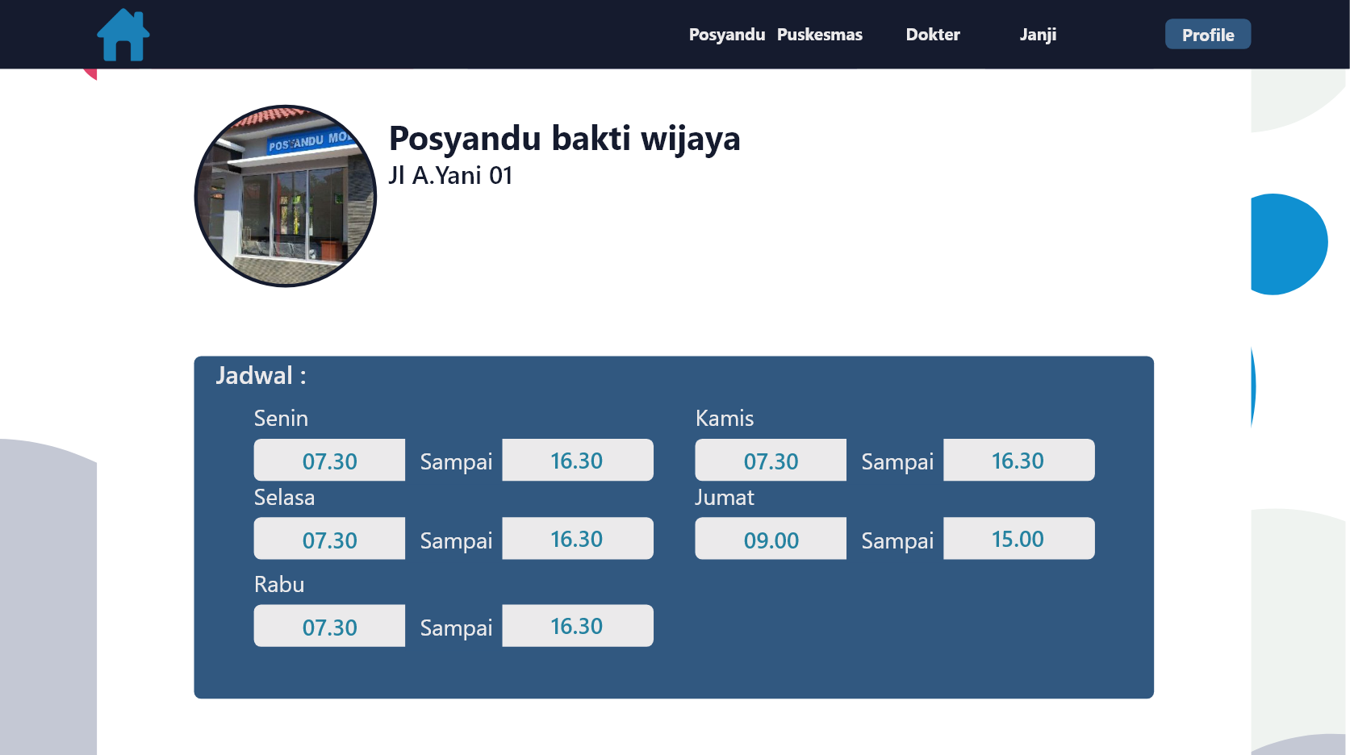

Figure . Layar Profile Posyandu

Identitas Nama : Layar Profil Posyandu

Deskripsi : Layar yang muncul setelah melakukan klik pada salah satu posyandu yang ada di halaman list posyandu. Layar ini menampilkan Profil dari salah satu posyandu, lalu list jadwal jam kerja posyandu tersebut.

### **Deskripsi Objek**

Objek yang ada dilayar ini adalah profil posyandu, list jadwal posyandu, tombol home, tulisan posyandu,puskesmas, dokter, janji dan tombol profile.

|  |  |  |  |
| --- | --- | --- | --- |
| No. | Nama Objek | Trigger | Keterangan |
|  | Tombol Home | klik | Kembali ke halaman main menu |
|  | Posyandu | klik | Menuju ke halaman list posyandu |
|  | Puskesmas | klik | Menuju ke halaman list puskesmas |
|  | Dokter | klik | Menuju ke halaman list dokter |
|  | Janji | klik | Menuju ke halaman janji |
|  | Tombol Profile | klik | Menuju ke halaman profile |
|  | List Jadwal Posyandu | - | Menampilkan list jadwal posyandu |
|  | Profil Posyandu | - | Menampilkan foto, alamat, dan nama posyandu |

Table . Layar Profile Posyandu

## **Layar Profile Puskesmas**

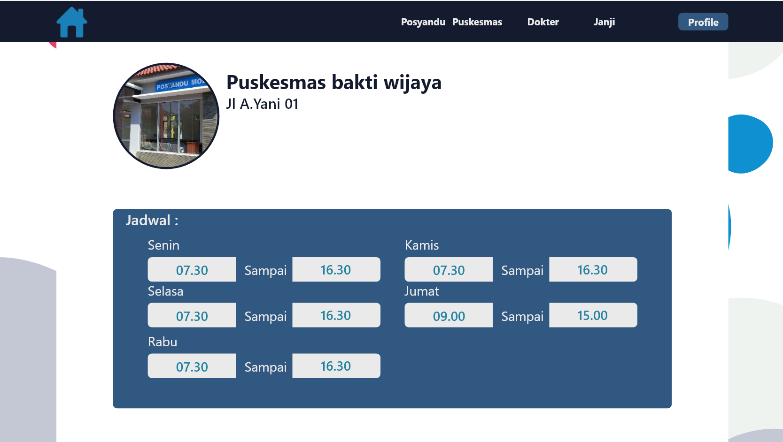

Figure . Layar Profil Puskesmas

Identitas Nama : Layar Profile Puskesmas

Deskripsi : Layar yang tampil setelah melakukan klik pada salah satu puskesmas di halaman list list puskesmas. Layar ini menampilkan profile dari puskesmas, dan list jadwal jam kerja puskesmas.

### **Deskripsi Objek**

Objek yang ada di layer ini adalah profil puskesmas, list jadwal puskesmas, tombol home, tulisan posyandu, tulisan puskesmas, tulisan dokter, tulisan janji dan tombol profile.

|  |  |  |  |
| --- | --- | --- | --- |
| No. | Nama Objek | Trigger | Keterangan |
|  | Tombol Home | klik | Kembali ke halaman main menu |
|  | Posyandu | klik | Menuju ke halaman list posyandu |
|  | Puskesmas | klik | Menuju ke halaman list puskesmas |
|  | Dokter | klik | Menuju ke halaman list dokter |
|  | Janji | klik | Menuju ke halaman janji |
|  | Tombol Profile | klik | Menuju ke halaman profile |
|  | List Jadwal Puskesmas | - | Menampilkan list jadwal puskesmas |
|  | Profil Puskesmas | - | Menampilkan foto, alamat, dan nama puskesmas |

Table . Layar Profile Puskesmas

## **Layar Pembuatan Akun**

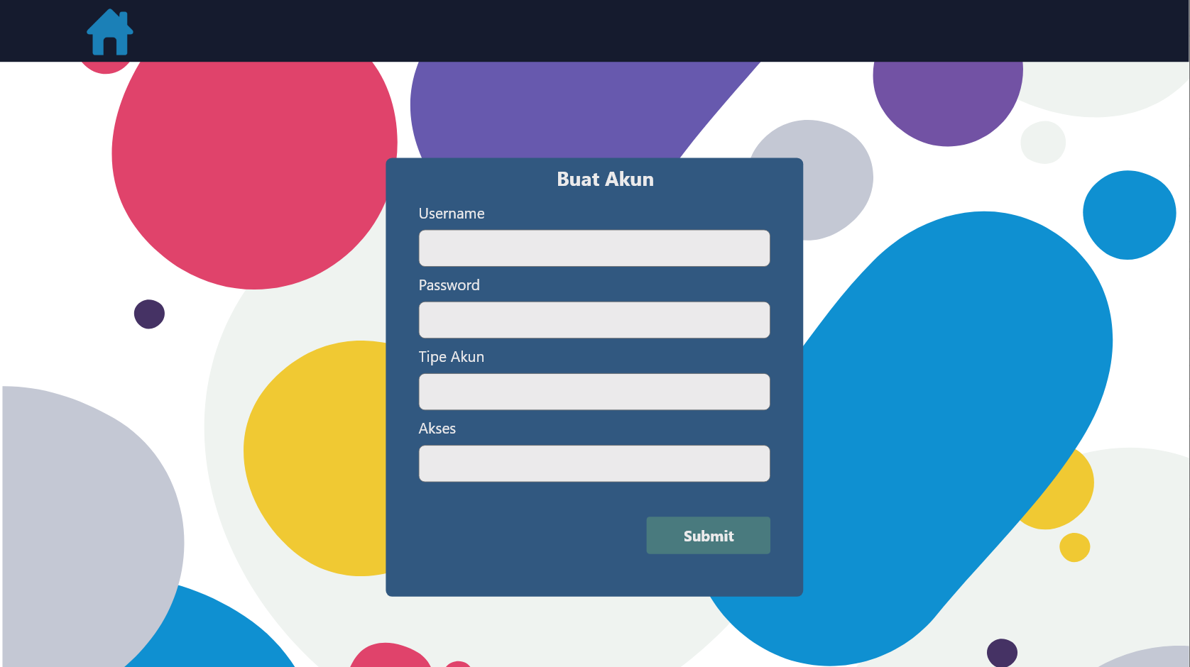

Figure . Layar Pembuatan Akun

Identitas Nama : Layar Pembuatan Akun

Deskripsi : Layar yang ditampilkan setelah melakukan klik pada tombol buat akun pada halaman Akun. Layar ini menampilkan formulir untuk membuat suatu akun user yang bisa dilakukan oleh admin.

### **Deskripsi Objek**

Objek yang ada dilayar ini adalah field untuk mengisi username, password, tipe akun, akses, tombol submit, dan tombol home.

|  |  |  |  |
| --- | --- | --- | --- |
| No. | Nama Objek | Trigger | Keterangan |
|  | Tombol Home | klik | Menuju ke halaman main menu |
|  | Field Username | klik | Mengisi nama |
|  | Field Password | klik | Mengisi password |
|  | Field Tipe Akun | klik | Mengisi tipe akun yang akan dibuat |
|  | Field Akses | klik | Mengisi hak akses |
|  | Tombol Submit | klik | Melakukan proses pembuatan akun |

Table . Layar Pembuatan Akun

## **Layar Perubahan Akun**

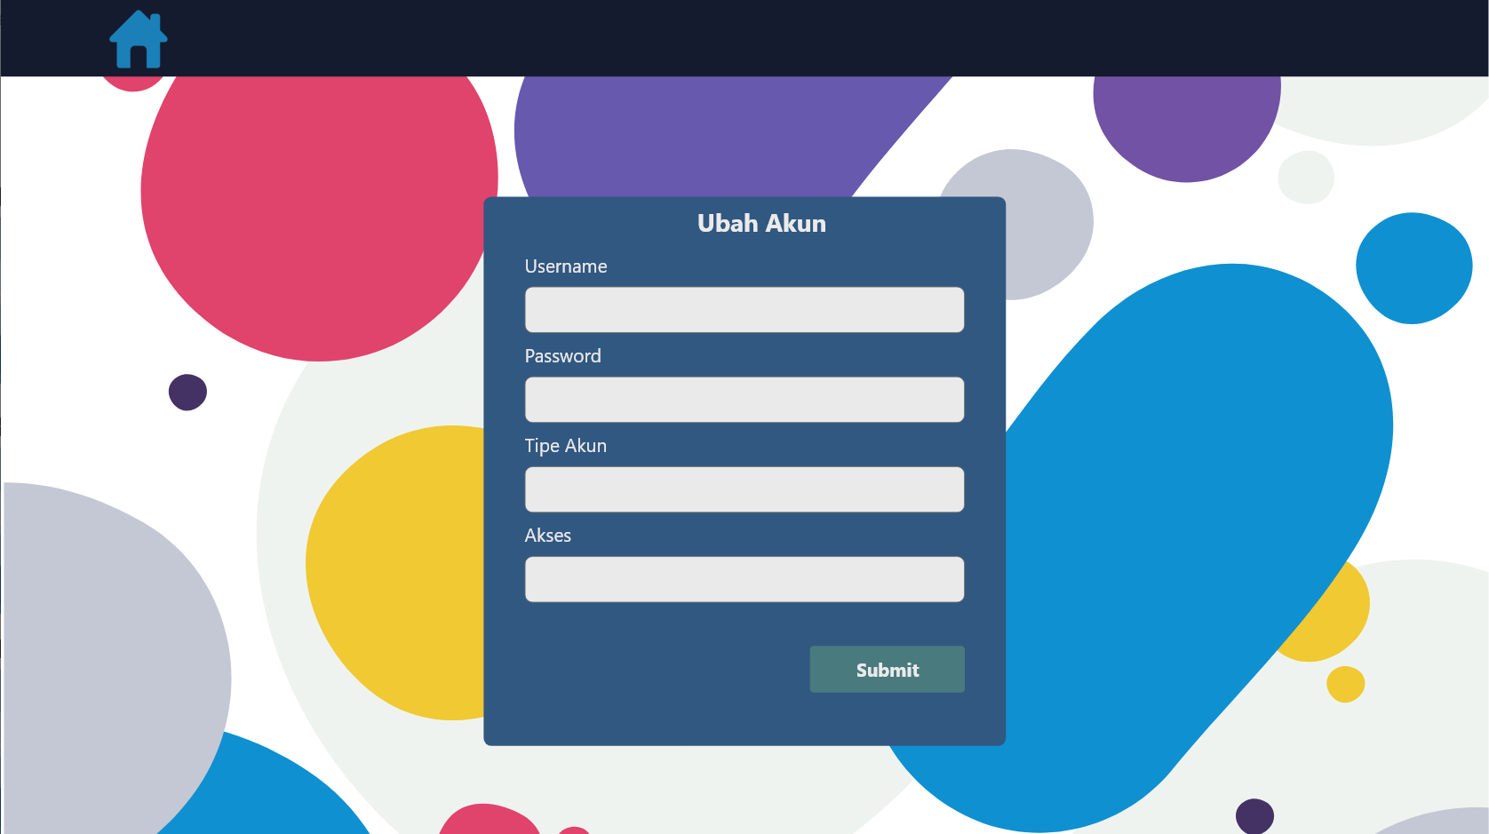

Figure . Layar Perubahan Akun

Identitas nama : Layar Ubah Akun

Deskripsi : Layar yang ditampilkan setelah melakukan klik pada tombol ubah di halaman akun. Layar ini menampilkan formulir untuk mengubah suatu akun user yang bisa dilakukan oleh admin.

### **Deskripsi Objek**

Objek yang ada dilayar ini adalah field username, password, tipe akun, akses, tombol submit,tombol home.

|  |  |  |  |
| --- | --- | --- | --- |
| No. | Nama Objek | Trigger | Keterangan |
|  | Tombol Home | klik | Menuju ke halaman main menu |
|  | Field Username | klik | Mengisi nama |
|  | Field Password | klik | Mengisi password |
|  | Field Tipe Akun | klik | Mengisi tipe akun yang akan dibuat |
|  | Field Akses | klik | Mengisi hak akses |
|  | Tombol Submit | klik | Melakukan proses pengubahan akun |

Table . Layar Perubahan Akun

## **Layar Profile Manajemen**

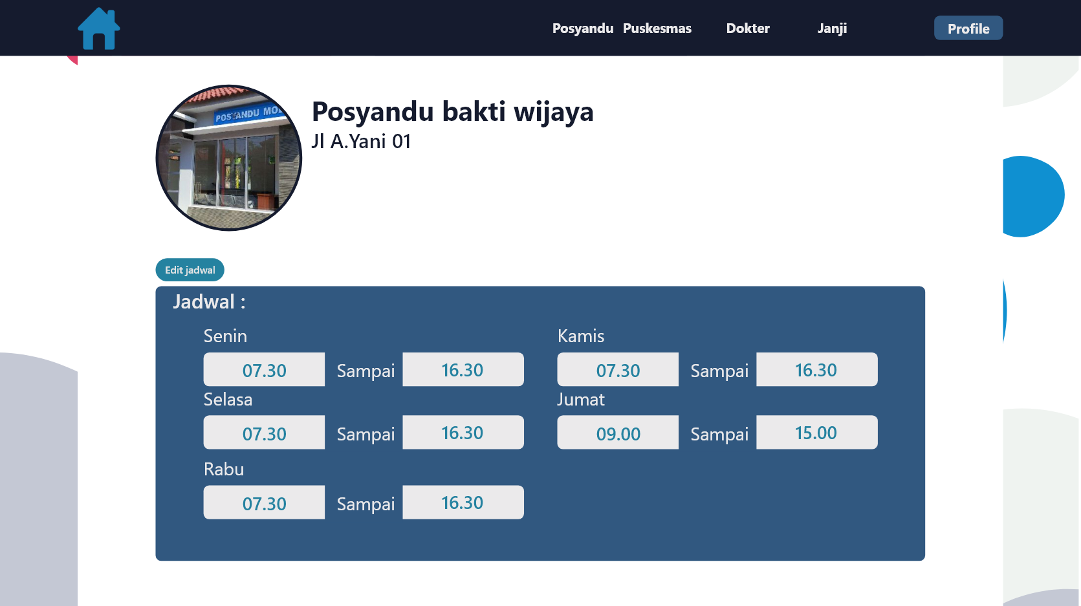

Figure . Layar Profile Manajemen

Identitas Nama : Layar Profile Manajemen

Deskripsi : Layar ini ditampilkan setelah melakukan klik tombol profile di halaman main menu manajemen. Layar ini menampilkan profil dari puskesmas/posyandu tempat manajer itu berada, dan jadwal jam kerja posyandu/puskesmas yang bisa diedit menggunakan tombol edit jadwal.

### **Deskripsi Objek**

Objek yang ada di layer ini adalah tombol home, tulisan posyandu,puskesmas,dokter,janji, tombol profile, tombol edit jadwal, profile puskesmas/posyandu dan list jadwal posyandu/puskesmas.

|  |  |  |  |
| --- | --- | --- | --- |
| No. | Nama Objek | Trigger | Keterangan |
|  | Tombol Home | klik | Menuju ke halaman main menu |
|  | Posyandu | klik | Menuju ke halaman list posyandu |
|  | Puskesmas | klik | Menuju ke halaman list puskesmas |
|  | Dokter | klik | Menuju ke halaman list dokter |
|  | Janji | klik | Menuju ke halaman janji |
|  | Tombol Profile | klik | Menuju ke halaman profile |
|  | Tombol Edit Jadwal | klik | Melakukan proses untuk mengedit jadwal |
|  | Profile Puskesmas/Posyandu | - | Menampilkan nama,alamat,foto dari puskesmas/posyandu |
|  | List Jadwal Puskesmas/Posyandu | - | Menampilkan jadwal puskesmas/posyandu |

Table . Layar Profile Manajemen

## **Layar Form Edit Jadwal Dokter**

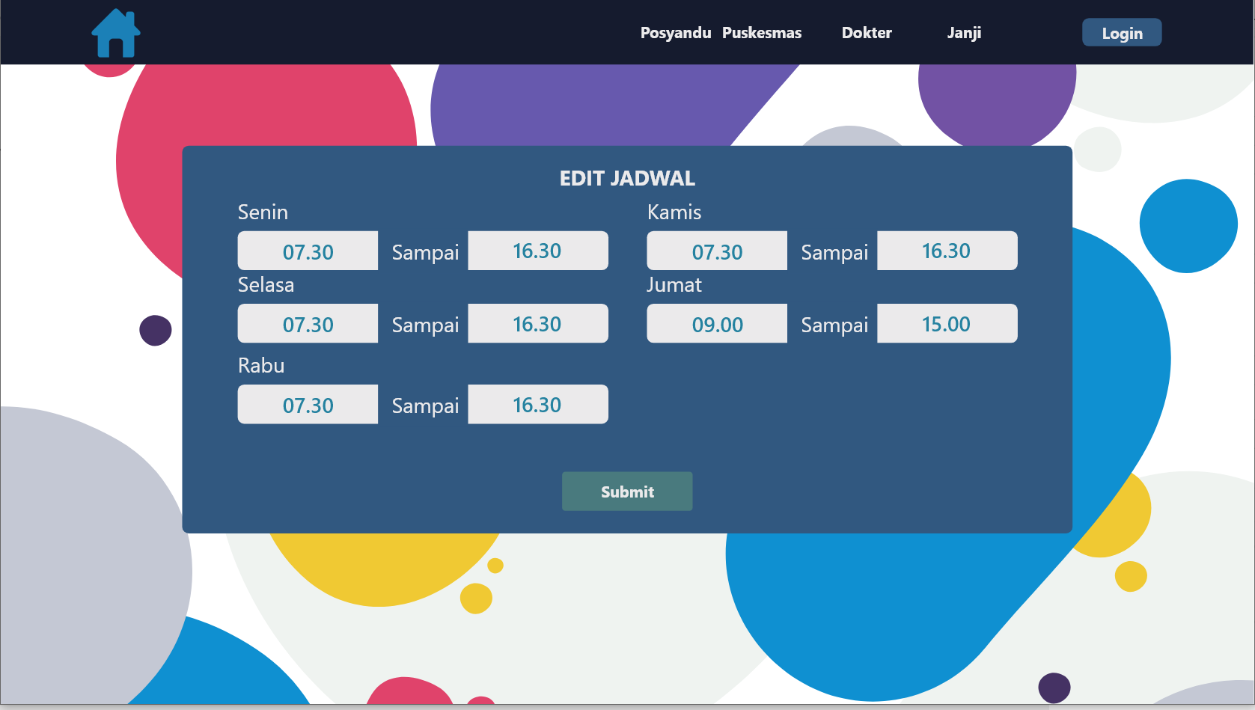

Figure . Layar Form Edit Jadwal Dokter

Identitas Nama : Layar Form Jadwal Dokter

Deskripsi : Layar yang ditampilkan setelah melakukan klik pada tombol profile di halaman Main menu dokter. Layar ini menampilkan formulir untuk mengedit jadwal jam kerja dokter yang bisa diedit oleh dokter.

### **Deskripsi Objek**

Objek yang ada dilayar ini adalah field senin,selasa,rabu,kamis,jumat, tombol submit, tombol home, tulisan posyandu,puskesmas,dokter,janji, dan tombol login.

|  |  |  |  |
| --- | --- | --- | --- |
| No. | Nama Objek | Trigger | Keterangan |
|  | Tombol Home | klik | Menuju ke halaman main menu |
|  | Posyandu | klik | Menuju ke halaman list posyandu |
|  | Puskesmas | klik | Menuju ke halaman list puskesmas |
|  | Dokter | klik | Menuju ke halaman list dokter |
|  | Janji | klik | Menuju ke halaman janji |
|  | Tombol Login | klik | Menuju halaman login |
|  | Tombol Submit | klik | Melakukan proses edit jadwal |
|  | Field Senin | klik | Mengisi jadwal pada hari senin |
|  | Field Selasa | klik | Mengisi jadwal pada hari selasa |
|  | Field Rabu | klik | Mengisi jadwal pada hari rabu |
|  | Field Kamis | klik | Mengisi jadwal pada hari kamis |
|  | Field Jumat | klik | Mengisi jadwal pada hari jumat |

Table . Layar Form Edit Jadwal Dokter